529. Пучок света переходит из жидкости в стекло. Угол падения α пучка равен 60°, угол преломления β = 50°. При каком угле падения α’ пучок света, отраженный от границы раздела этих сред, будет максимально поляризован?

α = 60º  β = 50°  α’= i_{Б} | 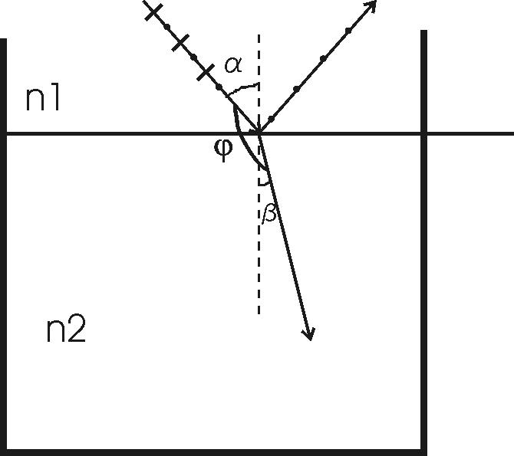  Из закона преломления света получаем: 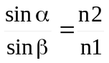.  Отраженный свет будет полностью поляризован если он падает под углом Брюстера α’=i_{Б}.  Этот угол найдем из Закона Брюстера: 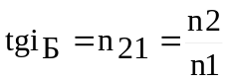, где i_{Б} – угол Брюстера (угол полной поляризации); 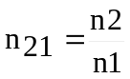 - относительный показатель преломления, n2 – показатель преломления стекла, n1 – показатель преломления жидкости. Поэтому 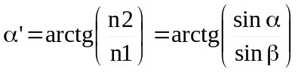.  Подставляем числа. 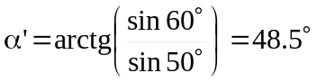.
α’ = ?

